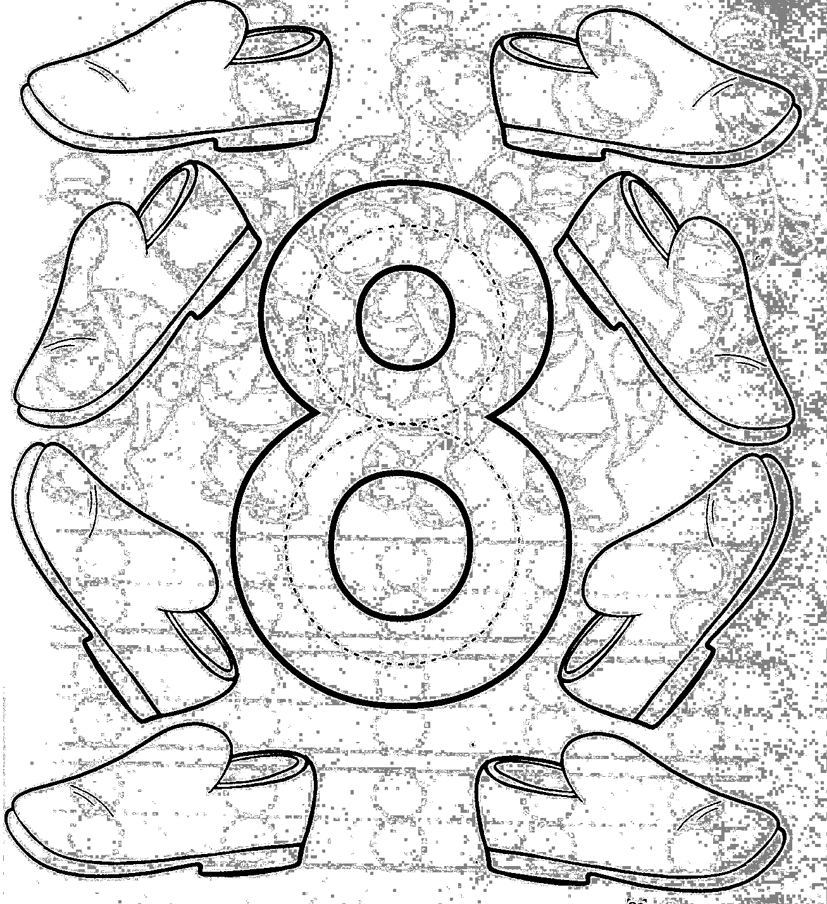

THE NUMBERS

Eight (eit)
-
Ocho

- Pinta sólo al insecto que tiene “eight” patas.

